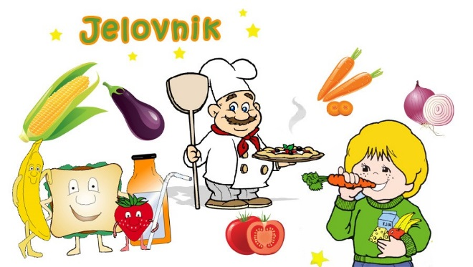
veljača

Ponedjeljak | Utorak | Srijeda | Četvrtak | Petak
4.02 | 5.02 | 6.02 | 7.02 | 8.02
Kroasana sa šunkom, cedevitta | Grah,krastavci i jabuka | Pahuljice i jabuka | Grašak i pečeno bijelo meso | Kruh, pašteta i čaj
11.02 | 12.02 | 13.02 | 14.02 | 15.02
Sendvič,cedevita | Gris,jabuka | Kruh, margarin, pekmez i čaj | Čufte i rižoto | Burek i jogurt
18.02 | 19.02 | 20.02 | 21.02 | 22.02
Pizza i cedevita | Tijesto sa sirom | Mliječni namaz i kruh, kakao | Mahune i jabuka | Ribice i krompirpira
25.02 | 26.02 | 27.02 | 28.02 | 1.03
Hot dog, cedevita | Čokolino i jabuka | Pomesfrites i čevapi | Pašteta i čaj | Tijesto sa sirom

